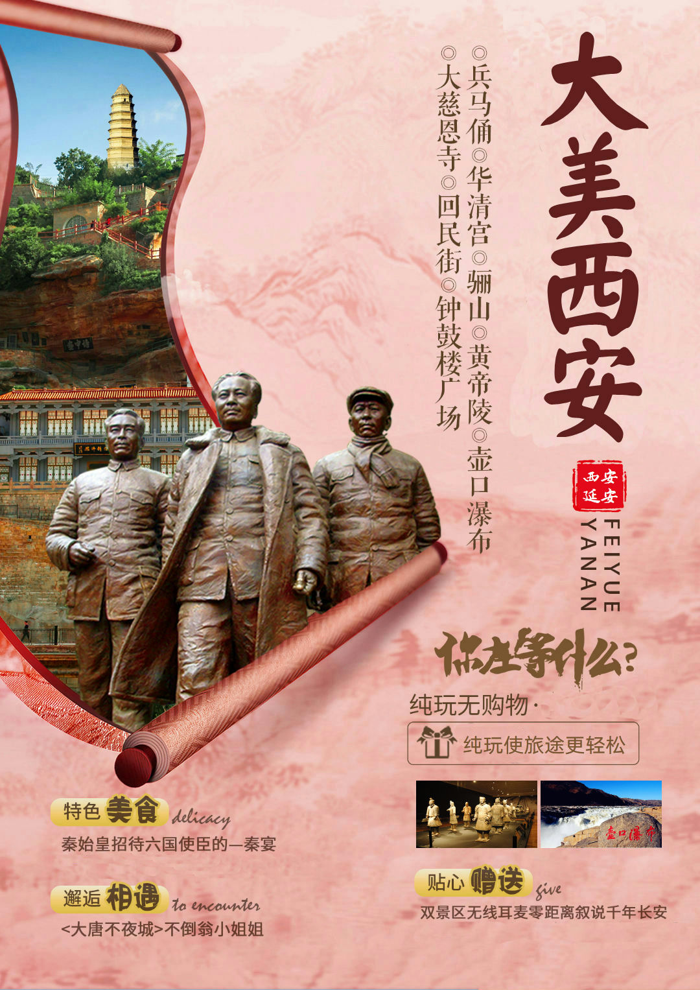

精 华 景 点
中华民族母亲之河——黄河壶口瀑布
天下第一陵，炎黄子孙之根——黄帝陵
唐玄宗与杨贵妃的爱情发生地——华清池
世界第八大奇迹，千人千面的兵马俑——秦始皇帝陵博物院
正善良之门，为家人祈福——大慈恩寺
网红西安打卡地点，关中美食咥不完，让你“逛吃，逛吃……——回民街
贴 心 赠 送
秦始皇和他的地下王国或大秦地宫VR体验—3D电影
赠送网红街区—1938枣园文化广场
陕北好江南三五九旅垦荒的地—南泥湾
感受如歌岁月，触摸如水时光—知青旧居
穿红军装，体验陕北秧歌、篝火晚会—我的陕北
摆脱距离束缚清晰聆听历史—无线耳麦
大唐长安夜，盛世长歌欢，感受大唐灯火璀璨—大唐不夜城
精 心 安 排
住宿安排：精选标准酒店，让你全程舒适睡眠；
餐饮安排：秦始皇统一天下后招待六国使臣的 【秦宴】，寻找记忆中的味道【知青宴】。
品质保障：正规旅游巴士，天天发班，全程无购物。
导游服务：优秀导游为您讲述千年古都，带您饱览长安美景；
品质承诺：全程无忧旅程，游玩只是开始，体验更在途中……
大美西安—攀枝花直飞西安纯玩6日游
壶口瀑布、南泥湾、兵马俑、唐·华清宫&骊山、大慈恩寺、大唐不夜城、回民街
【 行 程 速 览 】
D1 | 攀枝花-西安（自由活动指南） 不含餐/住西安
D2 | 黄帝陵&轩辕庙、壶口瀑布 /含早中餐/住壶口或宜川
D3 | 南泥湾、王家坪或杨家岭、枣园 /含早中餐/住西安
D4 | 兵马俑、唐华清宫&骊山、大唐不夜城、-3D电影或VR体验 /含早中餐/住西安
D5 | 西安市内游：大慈恩寺、大雁塔广场、钟鼓楼广场、回民小吃街 /含早餐/住西安
D6 | 西安—攀枝花 送机 /含早餐
***在不减少景点的前提下，导游有权根据实际情况，适当调整景点游览顺序
1、西安接站人员会提前给客人短信或电话联系，到达西安咸阳机场后，会有工作人员接站并送往酒店，手机务必保持畅通（抵达酒店后，请自行在酒店前台报名字办理入住手续，酒店押金客人自付，离店自行退押金，酒店有任何问题第一时间联系出团通知书紧急联系人）当天自由活动，无行程、无导游和工作人员陪同，请注意人身财产安全，陕西人为秦人，讲话口音偏重，如果有言语吼喝没有恶意，敬请谅解。
2、由于游客来自全国各地、不同车次的客人，会出现相互等候的情况，请予理解并耐心等候（也可自行打车前往酒店，费用自理）
3、晚上 22:00 前旅行社工作人员会以短信或电话形式通知次日出行间和注意事项，请保持手机畅通，若22点前无人联系您，请联系出团通知书紧急联系人。
详细行程安排（导游可根据实际情况灵活安排景点顺序）
第一天：攀枝花-西安（自由活动）来吧！随我们一起去旅游吧 |  |  |  | 餐：无 | 宿：西安
各位亲爱的游客朋友，请在攀枝花机场乘飞机前往魅力古都西安，接团后，途中欣赏美丽的沿途风光，入住酒店。
① 您可以在酒店休息，为接下来的行程做好充分准备。
② 自由活动，自由活动向导如下：
⑴ 您可以结伴同行的亲友相约于“南大街粉巷”里的【德福巷“咖啡酒吧茶馆”一条街】，这里“安静、热闹、中式、西式”各类型酒吧茶馆一应俱全，选择您喜欢的坐下吧，感受下古都丰富的夜生活。还可以前往“柏树林”里的【青曲社】欣赏陕派相声。
⑵ 以钟楼为中心，东大街（服饰精品）、西大街（汉唐西市）、南大街（奢侈品）、北大街（电讯科技）、骡马市（潮流前沿）、竹笆市（老物件儿）、桥梓口（城隍庙），都是最具人气的地方。
西安市美食攻略
【小吃街】永兴坊地址：位于新城区小东门里 营业时间：12:00—22:00
【夜市街】建东街地址：位于碑林区雁塔北路 营业时间：19:00—凌晨4:00
【夜市街】东新街地址：位于新城区新城广场东侧 营业时间：19:00—凌晨4:00
温馨提示：由于是拼车接送，接送站可能会有等待。自由活动期间，不含用车、用餐、导服；晚上20点左右，导游会与您联系，约定第二天的派车接您的出发时间。
第二天：黄帝陵&轩辕庙、壶口瀑布 |  |  |  | 餐：早中餐 |  | 宿：壶口或宜川
早乘车赴黄陵（车程约3小时），前往后参观天下第一陵【黄帝陵、轩辕庙】（约2小时），黄帝陵是中华民族圣地，海外侨胞将其誉为“东方麦加”。轩辕庙内古木参天，有黄帝手植的轩辕柏，有汉武帝征朔方还挂甲于树的挂甲柏等3000株千年古柏等古老文化，拜谒中华儿女共同的始祖—轩辕黄帝。
赴壶口（车程约2.5小时）游览“黄河之水天上来，奔腾三秦一壶收”美称的【壶口瀑布】（约1.5小时，壶口电瓶车自理南进南出40元/人）。黄河是中华儿女的母亲河，而壶口瀑布就像是镶在黄河上的一个翡翠明珠。
【北京知青旧居】，当年知青住过的土窑洞，用过劳动工具、听过的广播箱、用过水壶、煤油灯、驴拉石磨磨面用的簸箕、箩面的箩子、水缸和盛面的瓦罐等。陕北每个老乡都忘不了那个年代，（六十年代末，七十年代初）北京知青来到贫瘠落后的陕北，接受贫下中农再教育。在那个艰苦的环境中，锻炼了他们的人生意志。’
以上行程内赠送景点，如遇特殊情况，赠送景点会取消，赠送景点取消不退任何费用。
贴心赠送：1、陕北斗鼓，陕北秧歌，篝火晚会，穿上红军装自行拍照留念
2、赠送北京知青旧居，由于篝火晚会受天气影响，雨雪天气及停电等原因无法开展，望见谅
温馨提示：1、黄帝陵景区电瓶车自理20元/人 ，壶口电瓶车南进南出40元/人。
2、陕西景区多为 5A 级无烟无噪音景区，为更加深入的了解， 建议租用无线耳麦（耳机20 元/人自理）， 既尊重景区规定做文明旅游人，又紧跟导游步伐聆听历史的变革，不虚此行！
备 注：壶口景区实行南北游客中心只能坐景区交通车进岀，旅游大巴不得入内，所以景区交通将由客人根据所安排酒店自费乘坐。南游客中心往返小交通40元/人自理。
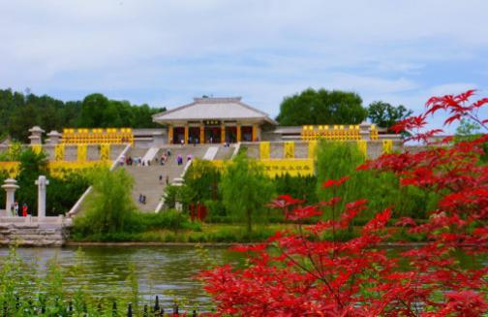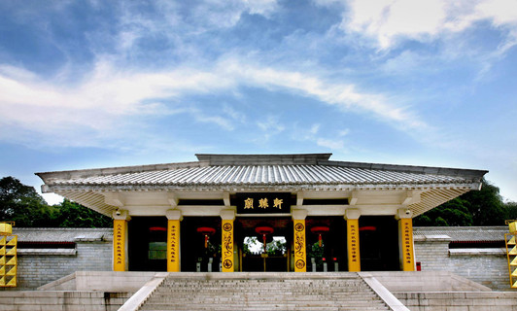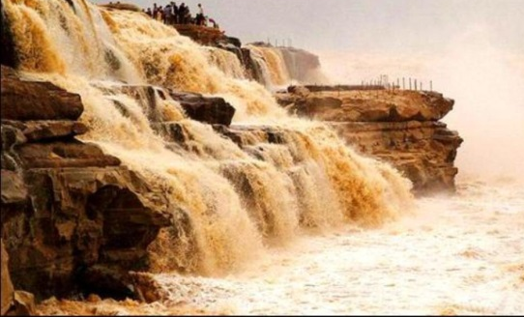
第三天：南泥湾、王家坪或杨家岭、枣园 |  |  |  | 餐：早中餐 |  | 宿：西安
早餐后赴红色旅游胜地—延安，沿途倾情赠送中国共产党军垦事业的发祥地【南泥湾】（约20分钟）“陕北的好江南”—南泥湾。南泥湾精神是延安精神的重要构成‘自己动手、丰衣足食’，激励着我们一代又一代的中华儿女，在旅行中释放情怀，触摸延安精神的灵魂。
赴延安，触摸延安精神的灵魂之后，参观革命旧址前往参观【王家坪或杨家岭】（导游会根据当日流量做相应调整，如果想指定参观其中哪一个，请提前告知）。
参观【枣园】（约40分钟），它是中共中央七大会址和毛主席、周总理等国家领导人的居住地。
参观陕北爱心枣店（约40分钟），品尝陕北大红枣。
可自费欣赏延安大型红色演出。中国首部大型红色历史舞台剧《红秀延安延安》（自理180元/人）或《延安保育院》（自理198元/人），气势恢宏，真实感人，充满人性大爱，彰显人文情怀。
赠送游览全国首个红色创意文化综合体【延安1938枣园文化广场】（约1小时）……穿越时空走进当年无数热血青年向往的老延安，品尝延安特色小吃（洋芋叉叉、羊杂汤、热腾腾的油糕、驴蹄面、陕北婆媳酒等等），领略黄土文化～真正体验慢旅行——慢慢游、细细品。
结束后乘车约5小时返回西安。
以上行程内赠送景点，如遇特殊情况，赠送景点会取消，赠送景点取消不退任何费用。
精心安排：1、赠送陕北的好江南《南泥湾》
- 赠送红色创意文化综合体《延安1938枣园文化广场》
自费推荐：1、中国首部大型红色历史舞台剧《延安保育院》 （198元/人起，约60分钟）
（二选一）2、以救亡青年的革命和爱情为主线的《红秀·延安延安》（198元/人起，约60分钟）
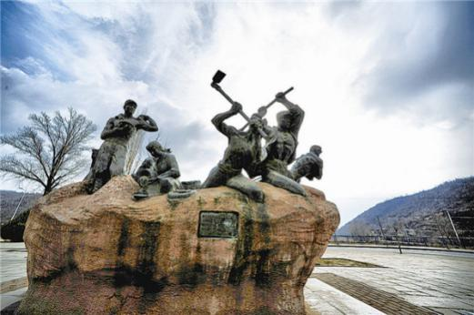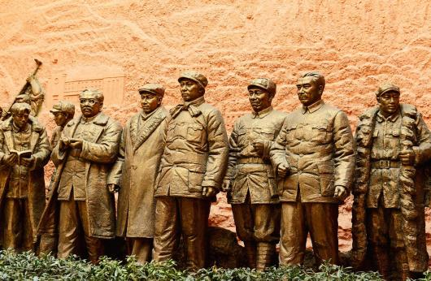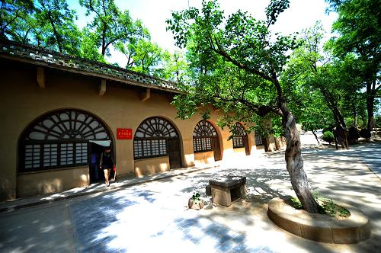
第四天：唐华清宫&骊山、兵马俑、大唐不夜城、3D电影或VR体验 |  |  |  | 餐：早中餐 | 宿：西安
早餐后，集合出发,乘车约1小时赴临潼，参观最完整的中国唐文化标志性景区【唐·华清宫】（约1.5小时 ，自理：华清宫电瓶车往返20元/人或骊山往返索道60元/人），这里因骊山亘古不变的温泉资源、烽火戏诸侯的历史典故、唐明皇与杨贵妃的爱情故事及西安事变的发生地而享誉海外。华清宫本是一个普通的皇家避寒宫殿，华清池因杨贵妃而享誉古今。一千多年前三郎与玉环的爱情，在飞霜殿内、在九龙湖上、在石榴树下、在贵妃池旁，恩爱十年抵不上马嵬士兵哗变，是爱？是恨？美人已去，池仍在，慕名而来只为一睹贵妃出浴的香艳之地。
中餐升级为秦始皇统一天下后招待六国使臣的《秦宴》。
中餐后赠送欣赏3D巨幕电影《秦始皇和他的地下王国》，中国目前为止第一部使用Sony F65数字摄影机双机拍摄的8K质量3D影像纪录片。结合秦陵考古的最新进展，无限接近兵马俑，揭开秦始皇帝陵的神秘面纱，讲述兵马俑背后那个庞大帝国的秘密。或VR体验《大秦地宫》，全国蛋舱最多、规模最大的VR体验基地。穿越时光隧道，走进大秦墓室，感受万箭齐发，神秘棺椁地，珠光宝气、日月星辰，百川江河，气势磅礴！身临其境，探索2000年前神秘与辉煌！
然后参观世界文化遗产【秦始皇陵兵马俑博物院】（约2.5小时 自理：兵马俑电瓶车单程5元/人），这是世界上最大的“地下军事博物馆”世界考古史上最伟大的发现之一，堪称“世界第八大奇迹”，穿行在这些极具感染力的艺术品之间，历史似乎不再遥远。
返回西安，游览西安网红打卡地【大唐不夜城】。大唐不夜城以盛唐文化为背景，以唐风元素为主线打造的精美街区，邂逅不倒翁小姐姐，观看亚洲最大音乐喷泉等，穿越盛唐文化街区，体验各类唐文化主题节目。（为了让你更加自由自在地自由活动，我们不统一集合，游览完毕后请自行返回酒店）
自费推荐：（二选一，自愿参加，不参加敬请等待团友参观结束一起返程）
1.《驼铃传奇》会跑的大型实景演艺（自理 248-398 元，演出约 70 分钟）
2.《复活的军团》大型沉浸式战争史剧（自理 238元，演出约 70 钟）
贴心安排：升级秦始皇统一天下后招待六国使臣的《秦宴》
温馨提示：
1、华清池景区电瓶车自理20元/人,骊山往返索道60元/人自理,兵马俑景区电瓶车自理5元/人
2、陕西景区多为5A级无烟无噪音景区，人文历史三分看七分听，为更加深入的了解秦唐文化，
3、赠送无线蓝牙耳机使用，既尊重景区规定做文明旅游人，又紧跟导游步伐聆听历史的变革，不虚此行！
4、大唐不夜城为赠送项目，此活动在参观完自费演出后统一安排前往，因大唐不夜城街区特殊性，我社将安排客人自由活动，不安排导游和车辆等候，故客人可根据自身游览时间自行返回酒店。
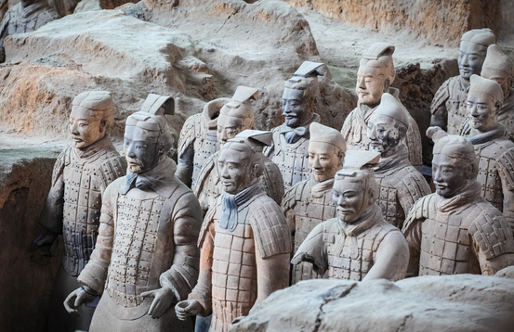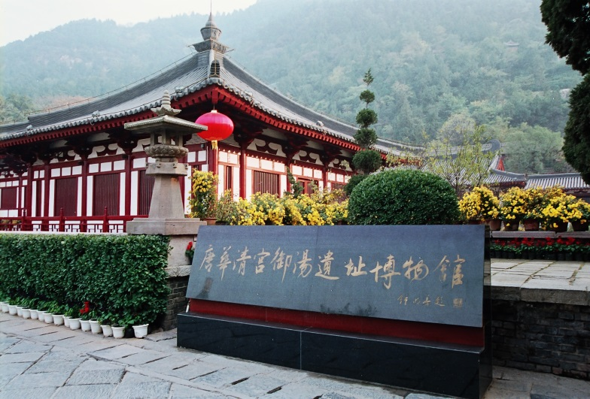
第五天：大慈恩寺、大雁塔北广场、回民街、自由活动 |  |  |  | 餐：早餐 | 宿：西安
早餐后，游览千年古刹之皇家寺院【大慈恩寺】（约2小时），拂尘净心，守望长安1300余年的大雁塔就坐落于此（如需登塔30元/人自理）。自唐代以来，文人墨客金榜题名加官进爵后，多到大慈恩寺礼佛。后来代代效仿，为求功成名就，提前祈愿，逐渐形成了雁塔题名祈福开运的风俗。凡随行团友入寺，皆有一份寺院结缘的祈福卡片相赠，亲笔提上名字与心愿，为心中的人祈福开运，寄托一份牵挂。
游览亚洲最大的音乐喷泉广场——【大雁塔北广场】。
乘车至西安市中心——【钟鼓楼广场】，西安著名的坊上美食文化街区【回民街】（约1小时），青石铺路、绿树成荫，路两旁清一色仿明清建筑，西安风情的代表之一，距今已有上千年历史，其深厚的文化底蕴聚集了近300种特色小吃，让人流连忘返，欲罢不能的魅力所在。回民街不是一条街道，而是一个街区。作为丝绸之路的起点，西安将炎黄子孙和西域文明链接起来，中国回民定居和文化融合，给此座城市蒙上一层异域的纱帘，神秘而古老。
中餐自理，告别团餐，想吃什么由您做主，可自行品尝300种特色小吃，柳枝羊肉串、贾三灌汤包子、老米家羊肉泡馍、东南亚甄糕、麻酱凉皮、黄桂柿子饼、 水盆羊肉、卤汁凉粉 这些充满烟火气息的小店，才是吃货们的追逐之地......
第六天：西安—攀枝花 |  |  |  | 餐：/ | 宿：家
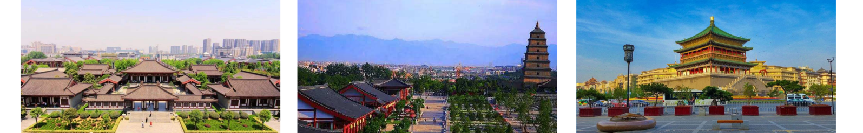
早晨起床后整理衣物，安排司机送往西安咸阳机场，乘机返回攀枝花，结束愉快行程。
接待标准
交通 |  | （1）攀枝花—西安往返机票（如遇临时上涨燃油税，请自理）；  （2）用车：空调旅游车（根据人数用车，每人一正座，婴幼儿必须占座。）
住宿 |  | 舒适 | 参考：君华酒店、锦天商务酒店、华泰酒店、巴蜀酒店、骏怡酒店、汉庭酒店、如家酒店、乐薇思酒店、怡莱酒店、卡森酒店、V1酒店、德正酒店、如意酒店、润佳酒店、仟佰度、高阁商务等同标准酒店
 |  | 轻奢 | 参考：新西北大酒店、星程酒店、H酒店、锦江尚品、百事特威酒店、民幸精品酒店、气象宾馆、怡景假日酒店、汉邦系列酒店、希岸酒店、四季玉兰、沣华国际、西岳大酒店、民幸、景玉和悦、百事特威等同标准酒店
 |  | 壶口 | 渭恒、黄河宾馆、黄河湾山庄、红高粱、袁家大院等同标准酒店
温馨提醒：
1.若需要全程升级轻奢型或者豪华型酒店的请注意：因条件有限，其中壶口1晚未做升级，只能升级了西安段，请知晓！
2.因地域原因，当地景区酒店星级标准不能与大城市同级酒店相比，敬请谅解！
3.以上仅是参考酒店，会安排参考酒店外的同级别酒店 ，以实际安排为准
用餐 |  | 全程5早3正餐（早餐为酒店早，正餐：一特色餐秦宴），不用餐不退费  备注：由于地域不同及餐标所限，用餐多有不合口味之处，可自带佐餐咸菜、干粮、小吃、矿泉水等食品，请做好心理准备，多多谅解。
门票 |  | 只含首道景点大门票，景区配套设施请自理
导服 |  | 优秀持证导游分段服务，接送站无导游。
保险 |  | 旅行社责任险、旅游意外险（最高赔付为10万元，如需增加保额，请提前告知）
全程  无购物 |  | 旅行社在产品线路中不安排购物店，但行程中途经的很多场所，如景区、酒店、餐厅、机场、火车站等内部都设有购物性的商店，此类均不属于旅行社安排，我社对其商品质量无法担保，请慎重选择！
费用不含 |  | 1、游客自行出发点至机场的往返交通费用。  2、旅游者因违约、自身过错、自由活动期间内行为或自身疾病引起的人身和财产损失。  3、旅游期间一切私人性质的自由自主消费，如：洗衣，通讯，娱乐，酒水等。  4、因战争、气候、台风、海啸、地震、航班延误或航班取消等不可抗力引起的额外费用、证件费、旅游人身意外保险等，自理。  5、住宿产生的单房差以及出发前换人产生的费用。  6、儿童的酒店早餐、门票、床位、火车票等费用。  7、其他未提及的费用。
推 荐  自 费 |  | 地点 名称 内容 价格 备注  西安 歌舞表演 1.《驼铃传奇》会跑的大型实景演艺（自理248元起，演出约70分钟） 2.《复活的军团》兵马俑大型史诗历史题材剧（自理238元起，演出约70 钟） / 自愿 消费  景区门票 大雁塔登塔 30  临潼 景区交通 骊山索道往返 60  临潼 景区交通 兵马俑电瓶车单程 5  延安 景区交通 黄帝陵电瓶车 20  景区讲解 延安市革命旧址景区耳麦 30  歌舞表演 红秀《延安延安》或《延安保育院》198起 /  景区交通 壶口电瓶车 40 必须乘坐
儿童包含 |  | 身高≤1.2米或者不到12岁，按小孩子价格操作：只含机票、车位、半餐
儿童不含 |  | 酒店早餐、床位、门票、观光车、电瓶车、索道费等。赠送项目如产生请按实际收费自理。景区内另行付费景点或娱乐项目，请根据喜好自愿选择。
特别  提示 |  | 1、赠送项目因游客自愿放弃，或人力不可抗力因素未能安排，我社不予退费；  2、行程中当地特色饮食安排较多，请依据自己口味食量选择，避免暴饮暴食；  3、此行程为打包行程，持优惠证件当地不再做任何退费。
景区优惠  对 象 |  | 旅行社购票需凭游客身份证实名登记，请配合导游出示身份证。  半票对象：全日制学生，持本人已在校注册的有效学生证；儿童身高1.2-1.4米为半票。  免票对象：  1､儿童身高1.2米以下免票（以景区实际规定为准）。  2､65周岁以上持本人有效身份证免大门票。  3､持有效残疾证、现役军人（军官）证免票。  4､秦始皇陵兵马俑博物院由家长携带的16岁及以下未成年人免票。
特 别 说 明
1、在不减少景点的前提下，旅行社导游有权根据实际情况，适当调整景点游览顺序。
2、部分景区内有购物性质的购物店，这些与旅行社无关。
3、如遇人力不可抗拒因素或政府政策性调整或景区原因临时关闭，将另行安排时间游览；如行程时间内确实无法另行安排，将按照旅行社折扣价将门票费用退还游客，不承担由此造成的损失和责任，因以上原因造成的滞留及产生的费用由客人自理（如飞机/火车延误、自然灾害等）。
4、出发时须随身携带有效身份证件（16周岁以上成人带有效身份证，儿童带户口本），如因未携带有效身份证件造成无法办理登机、乘坐火车、入住酒店等损失，游客须自行承担责任。
5、酒店需收取一定押金（按照酒店不同标准，每间100-300元不等），需要游客在酒店前台自行支付，离店时房间设施无损坏则全额退还，若有损坏酒店物品、设施、丢失房卡等，须游客自行赔偿酒店损失。
6、西安大部分酒店无法提供三人间或加床，如遇自然单人住一间房，须按提前抵达或延住的房价补付房差。
7、西安旅游团队及会议较多，旅游车常常入不敷出，旺季时会出现“套车”，如遇交通拥堵，则容易出现游客等车的情况；餐厅也存在排队等候用餐的现象，请您给予理解和配合，耐心等待，谢谢！
8、因客人原因中途自行离团或更改行程，视为自动放弃，旅行社无法退还任何费用，因此而产生的其他费用及安全等问题由客人自行承担。
9、请游客务必注意自身安全，贵重物品随身携带！！不要将贵重物品滞留在酒店或旅游车内！在旅游途中请保管好个人的财物，如因个人保管不当发生损失，旅行社不承担赔偿责任。
10、旅行社不推荐游客参加人身安全不确定的活动，如游客擅自行动而产生的后果，旅行社不承担责任。
11、游客必须保证自身身体健康良好的前提下，参加旅行社安排的旅游行程，不得欺骗隐瞒，若因游客自身隐瞒身体相关疾病而产生不适发生的任何意外，旅行社不承担责任。
12、建议游客自行购买意外保险。
13、行程结束前请配合地接导游如实填写当地《游客意见书》和《服务质量调查表》。
14、游客的投诉诉求，以在西安当地游客自行填写的《游客意见书》和《服务质量调查表》为主要受理和解决争议依据。若游客未在此调查表上反映质量问题，在西安旅行期间也未通过电话等其它方式反映质量问题，将视同游客满意，返程后提起诉求理由将不予受理，旅行社不承担任何赔偿责任。
15、下车时请记住车号、车型，如迷路请站在曾经走过的地方等候、切不可到处乱跑，夜间或自由活动期间宜结伴同行并告知导游，记好导游电话备用。
16、由于旅游行业的跨区域性，地接社均不受理因虚假填写或不填意见书而产生的后续争议和投诉；如在行程进行中对地接旅行社的服务标准有异议，请拨打我社 24 小客服，有争议尽量当地解决，如在旅游期间在当地解决不了可在当地备案。提醒：旅游投诉时效为返回出发地起30日内。
17.《游客意见书》和《服务质量调查表》是对游览质量的最终考核标准，我社将以此作为团队质量调查的依据，任何投诉也以游客《意见单》为准，否则不予受理。

